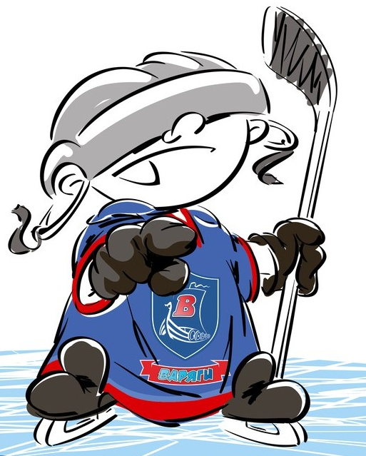 | ОФИЦИАЛЬНЫЙ ПРОТОКОЛ МАТЧА | Год рождения/Дивизион
 |  | 2003

Соревнование | «Осенний Кубок ЛАДОГИ – 2016» |  |  | Дата | 29.10.2016 | Игра № | 5
Место проведения | ЛЕНИНГРАДСКАЯ ОБЛАСТЬ | Арена | «ХОРС» | Время | 19-30 | Зрители | 100

«A» «Варяги» Ленинградская область |  |  |  |  |  | Взятие ворот |  |  |  |  |  |  | Удаления
№ | Фамилия Имя |  | (К/А) | Поз. | Игр. | # | Время |  | Г | А 1 | А 2 | ИС | Время |  | № | Мин | Нарушение | Начало |  | Оконч.
27 | Виноградов Даниил |  |  | В | Нет | 1 | 27 | 27 | 24 | 13 |  |  | 9 | 29 | 17 | 2 | ЗД-КЛ | 9 | 29 | 11 | 29
31 | Терехов Даниил * |  |  | В | Да |  |  |  |  |  |  |  | 18 | 48 | 10 | 2 | ТЛ-БР | 18 | 48 | 20 | 48
2 | Поляков Артём |  |  | З | Да |  |  |  |  |  |  |  | 40 | 26 | 10 | 2 | ПОДН | 40 | 26 | 42 | 26
4 | Гранкин Иван |  | К | З | Да |  |  |  |  |  |  |  | 42 | 34 | 12 | 2 | ЗД-КЛ | 42 | 34 | 44 | 34
5 | Менчиков Глеб |  |  | З | Да
8 | Зверев Дмитрий |  |  | З | Да
10 | Демидов Тимур |  |  | Н | Да
12 | Синяков Андрей |  |  | Н | Да
13 | Волков Егор |  | А | Н | Да
17 | Ефимов Павел |  |  | Н | Да
19 | Приказчиков Максим |  |  | Н | Да
21 | Пластовец Александр |  |  | Н | Да
24 | Киселёв Ярослав |  | А | Н | Да
28 | Петров Андрей |  |  | Н | Да
32 | Петров Пётр |  |  | Н | Да
45 | Седых Данила |  |  | Н | Да
51 | Сутула Богдан |  |  | Н | Да
82 | Болмат Владислав |  |  | Н | Да
87 | Остроушко Андрей |  |  | Н | Да
88 | Аминев Кирилл |  |  | З | Да
99 | Дмитриенко Егор |  |  | З | Да
Главный тренер |  | Остроушко Артём |  |  |  | Тренер |  | Глезеров Сергей |  |  |  |  |  |  |  |  | подпись | ‌

«Б» «Динамо» Минск |  |  |  |  |  | Взятие ворот |  |  |  |  |  |  | Удаления
№ | Фамилия Имя |  | (К/А) | Поз. | Игр. | # | Время |  | Г | А 1 | А 2 | ИС | Время |  | № | Мин | Нарушение |  | Начало |  | Оконч.
1 | Гижевский Никита |  |  | В | Нет | 1 | 2 | 05 | 10 |  |  |  | 4 | 02 | 88 | 2 | ЗД-КЛ |  | 4 | 02 | 6 | 02
68 | Дуль Семён |  |  | В | Да | 2 | 2 | 30 | 61 | 59 | 77 |  | 15 | 31 | 22 | 2 | НП-АТ |  | 15 | 31 | 17 | 31
2 | Калмыков Александр |  |  | З | Да | 3 | 23 | 12 | 2 |  |  |  | 36 | 25 | 17 | 2 | ЗД-РУК |  | 36 | 25 | 38 | 25
7 | Шунько Ян |  |  | Н | Да | 4 | 36 | 37 | 84 |  |  | -1
10 | Михалёв Мирослав |  |  | Н | Да | 5 | 37 | 00 | 84 |  |  | -1
11 | Тренин Сергей |  |  | Н | Да
15 | Сотишвили Даниил |  |  | Н | Да
16 | Толопило Максим |  |  | З | Да
17 | Трофимов Максим |  |  | Н | Да
22 | Журавский Артём |  |  | З | Да
23 | Гладкий Денис |  |  | Н | Да
28 | Тильга Клим |  | К | З | Да
44 | Кузьмин Дмитрий |  | А | З | Да
59 | Дерибо Арсений |  |  | Н | Да
61 | Мишкевич Владислав |  |  | Н | Да
71 | Апанасюк Леонид |  |  | Н | Да
77 | Горолёв Макар |  |  | Н | Да
84 | Нагорный Дмитрий * |  | А | Н | Да
88 | Тимофеев Арсений |  |  | З | Да
99 | Грецкий Илья |  |  | Н | Да
Главный тренер |  | Белов Сергей |  |  |  | Тренер |  |  |  |  |  |  |  |  |  |  | подпись | ‌

Послематчевые броски |  |  |  |  | Игра вратарей |  |  |  | По периодам |  |  | 2 | 3 | ОТ | ПБ | Общ. | Время игры
«А» | «Б» | Вр «А» | Вр «Б» | Счет | Время |  | «А» | «Б» | Взятие ворот | «А» | 0 | 1 | 0 |  |  | 1 | Начало | 19 | 37
 |  |  |  |  | ‌0 | 00‌ | 31 | 68 |  | «Б» | 2 | 1 | 2 |  |  | 5 | Окончание | 20 | 41
 |  |  |  |  | 45 | 00 | 31 | 68 | Штрафное время | «А» | 2 | 2 | 4 |  |  | 8 | Тайм-аут «А»
 |  |  |  |  |  |  |  |  |  | «Б» | 2 | 2 | 2 |  |  | 6 | Тайм-аут «Б»
 |  |  |  |  | ‌ | ‌ | ‌ | ‌ | Броски по воротам | «А» |  |  |  |  |  |  | ‌
‌ | ‌ | ‌ | ‌ | ‌ | ‌ | ‌ | ‌ | ‌ |  | «Б» |  |  |  |  |  |  | ‌
‌ | ‌ | ‌ | ‌ | ‌ | ‌ | ‌ | ‌ | ‌ | Судьи при оштрафованных игроках | ‌ |  |  |  | Судья времени игры |  |  | Колесников Александр
‌ | ‌ | ‌ | ‌ | ‌ | ‌ | ‌ | ‌ | ‌ |  | ‌ |  |  |  | Секретарь |  |  | Яковлев Дмитрий
‌ | ‌ | ‌ | ‌ | ‌ | ‌ | ‌ | ‌ | ‌ | ‌Информатор | ‌ |  |  |  | подпись  ‌

Главный судья | Артамонов Артур | Лучшие игроки матча | «Варяги» | Терехов Даниил № 31
Главный судья | Шадрин Дмитрий |  | «Динамо» | Нагорный Дмитрий № 84
подписи |  | Инспектор | ‌ | Замечания на обороте | Да | Нет

